**Tormenta tropical MATTHEW**

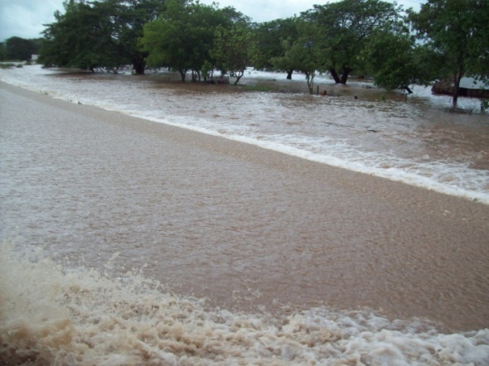Chinandega como el resto del país presentó una situación de alerta ante la presencia de continuas lluvias provocadas por la reciente tormenta tropical MATTHEW. Según Defensa Civil, los mayores daños en la zona norte se presentaron en Somotillo, Santo Tomás y Villanueva.

La carretera a Guasaule se encuentra socavada por la orilla desde 150 mts antes del puente Estero Real (sector de Matapalo puente la venada) y puente la Chepa después de matapalo.

Las fuertes lluvias forman un remolino con el agua de los Ríos Hato Grande y Estero Real como ocurre todos los años después del huracán Mitch, esto se debe a que en Octubre de 1998, se afectó el cauce natural del rio y a pesar del intento de dragado realizado en algunas ocasiones por parte del gobierno municipal y organizaciones interesadas no ha sido posible reencauzarlo.

Las fuertes corrientes van erosionando los costados de la carretera quedando socavado en algunos sitios el pavimento, el agua pasa sobre la carretera donde va gente a pie, vehículo y ganado, intentando cruzar de manera simultánea. Hay un camión volcado a mano derecha yendo en dirección de norte a sur sin reporte de daños humanos.

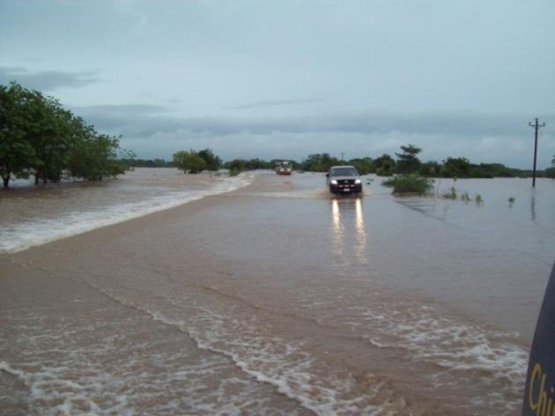La policía nacional y el ejército de Nicaragua están ubicados en algunos sitios con el fin de orientar la movilidad en los tramos afectados. Las municipalidades junto a Defensa civil, organizaciones y población han asumido de manera responsable su papel.

Existen 8 comarcas en el municipio de Villanueva afectadas (Las Pilas, El Tule, Chupaderos, La Pimienta, Lourdes, Mayocunda, La Palma y Marimbero). La mayoría de estas se encuentran aisladas debido al incremento del caudal de los ríos y quebradas.

Hasta el día 15, MAGFOR y las municipalidades, reportan pérdidas en 1,538 Manzanas de estas: 50 Mzs de Maíz, 10 de frijol en Somotillo, 150 mzs de Maíz en Villanueva, 338 mzs de frijol en 5 Pinos, 440 mzs de frijol en San Pedro del Norte, 400 mzs de frijol en San Fco del Norte. El resto de municipios no reportan daños

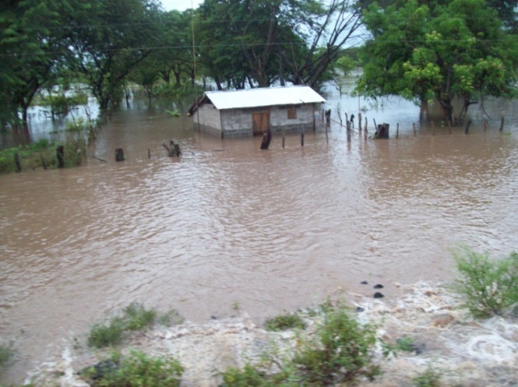**Según Defensa civil a cargo del Mayor Carlos Cáceres Mendoza** al día 27 de septiembre del año 2010 se presentaban los siguientes datos vinculados al paso de la Tormenta Tropical MATTHEW (fenómeno hidrometeorológico)

|  |  |  |  |  |  |  |  |  |  |  |  |  |
| --- | --- | --- | --- | --- | --- | --- | --- | --- | --- | --- | --- | --- |
| ***Departamento*** | ***Municipio*** | ***Comunidad*** | Centro de albergue | Población | | | | | | | |  |
| Afectados | | | | Evacuados | | | |  |
| Familias | Adultos | Niños y Adolesc. | Total | Familias | Adultos | Niños y Adolesc. | Total |  |
| **Chinandega** | **Villanueva** | ***Matapalo*** | Casa Comunal Nueva Jerusalén | 14 | 37 | 10 | 47 | 14 | 37 | 10 | 47 |  |
|  | ***Mata de Caña*** | Iglesia Ev. Luz y Paz | 06 | 24 | 12 | 36 | 06 | 24 | 12 | 36 |  |
|  | ***Bonete Sec. No.7*** | Iglesia Luterana | 23 | 46 | 14 | 60 | 23 | 46 | 14 | 60 |  |
|  | ***Apacunca, Aquespalapa, Jicote.*** | Bodega Israel | 49 | 66 | 80 | 146 | 49 | 66 | 80 | 146 |  |
|  | ***La Jolota*** | Escuela | 14 | 41 | 28 | 69 | 14 | 41 | 28 | 69 |  |
|  | ***Las Vegas*** | Iglesia Ev. Las Vegas | 21 | 50 | 53 | 103 | 21 | 50 | 53 | 103 |  |
| **Santo Tomás del Norte** | ***Los Jovitos*** | Casa de familiares | 05 | 10 | 14 | 24 | 05 | 10 | 14 | 24 |  |
| **Somotillo** | ***Sócrates Sandino*** | Iglesia Luterana | 12 | 28 | 30 | 58 | 12 | 28 | 30 | 58 |  |
| **Total general** |  |  |  | **151** | **318** | **263** | **581** | **151** | **318** | **263** | **581** |  |